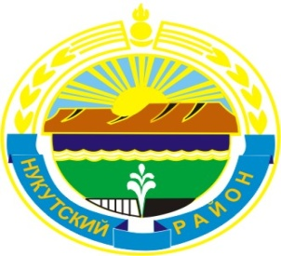

МУНИЦИПАЛЬНОЕ ОБРАЗОВАНИЕ
«НУКУТСКИЙ РАЙОН»

АДМИНИСТРАЦИЯ
МУНИЦИПАЛЬНОГО ОБРАЗОВАНИЯ
«НУКУТСКИЙ РАЙОН»

ПОСТАНОВЛЕНИЕ
от 23 мая 2016 года № 121 п.Новонукутский

Об отмене постановления
Новонукутской сельской администрации

В связи с принятием правового акта с нарушениями норм материального права, на основании ч.1 ст. 48 Федерального закона от 6 октября 2003 года № 131-ФЗ «Об общих принципах организации местного самоуправления в Российской Федерации», руководствуясь ст. 35 Устава муниципального образования «Нукутский район», Администрация

ПОСТАНОВЛЯЕТ:

- Отменить постановление Новонукутской сельской администрации Усть-Ордынского Бурятского автономного округа от 16.08.2005 года №37 «О закреплении жилой площади за несовершеннолетним Скорняковым Александром Сергеевичем».

- Опубликовать настоящее постановление в печатном издании «Официальный курьер» и разместить на официальном сайте муниципального образования «Нукутский район».

Мэр С.Г.Гомбоев

